永清县卫生计生综合监督执法局召开
卫生监督协管工作会
为进一步加强和规范我县卫生计生监督协管工作，健全基层卫生计生监督网络，增强卫生计生监督延伸及覆盖能力，充分发挥卫生计生监督网络前哨作用的重要保障，4月16日，永清县卫生计生综合监督执法局组织召开了全县卫生计生监督协管培训推进会， 10个协管站、6个协管室的17名卫生计生监督协管员参加了本次培训。
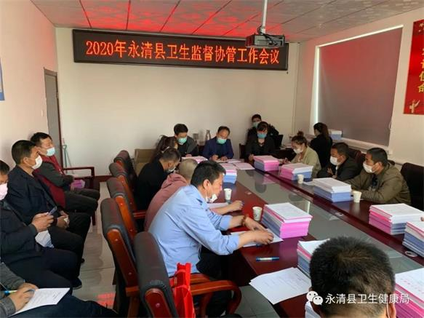
首先监督局局长殷子华通报了2019年卫生计生监督协管工作开展情况及存在的问题，并就存在的问题提出了相应的整改意见；安排部署2020年卫生计生监督协管工作。协管办彭飞按照廊坊市卫生计生监督协管工作服务规范流程并就生活饮用水、学校卫生、医疗卫生、计划生育以及食源性疾病监督巡查等方面的内容进行了培训。最后县卫健局副局长邹士刚就协管工作要求，明确职责，深入落实措施，开展日常巡查和专项监督工作相结合，扎实推进卫生计生监督协管服务工作。
通过此次培训进一步加强了卫生计生监督协管队伍建设，提高了卫生计生监督协管员业务能力，推进了监督协管工作的规范化、标准化、制度化发展，为我县卫生计生监督协管工作的顺利开展打下了坚实的基础。

